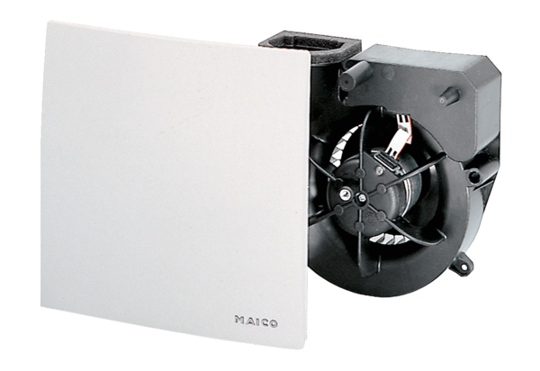Ventilátor egység ER 100 GCsomagolási egység: 1 darabVálaszték: B
Termékszám: 0084.0133Gyártó: MAICO

